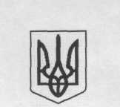
Україна
Рингацька гімназія
Новоселицької міської ради
Чернівецького району Чернівецької області
Код ЕДРПОУ 21450204 , вул.Шевченка, 77 с.Рингач індекс 60330
Тел. (03733) 65-2-40, e-mail rungach.nvk1@gmail.com
__________________________________________________________________
Інформація
про ліцензований обсяг та фактичну кількість осіб,
які навчаються у закладі освіти

Ліцензований обсяг – 200 осіб

Ліцензований обсяг:
Початкова освіта - 100 осіб.
Базова середня освіта - 100 осіб.

Фактична кількість:
дошкільний підрозділ – 24
- 4 класи – 35
5 -9 класи – 44

Директор гімназії Оксана ОСТАФІЙЧУК

